**Муниципальное бюджетное**

**учреждение**

**Средняя общеобразовательная школа ЗАТО Звёздный Пермского края**

**Памятка для родителей и педагогов "Убийственная мода" (СНЮС)**



2020 год

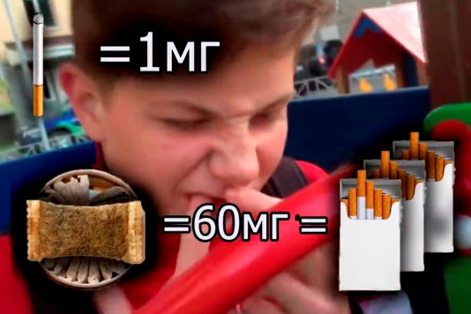

Подготовила социальный педагог Муралёва О. В.

В последнее время мы всё чаще сталкиваемся с тем, что подростки подсаживаются на

снюс. При этом многие родители даже не знают, что это такое. А вот дети в курсе…

В России снюс запрещён с 2015 года, но продаётся в табачных отделах под видом

жевательного табака (который не запрещён). На банках часто пишут: «не содержит

табака», но есть и другая надпись «высокое содержание чистого никотина».

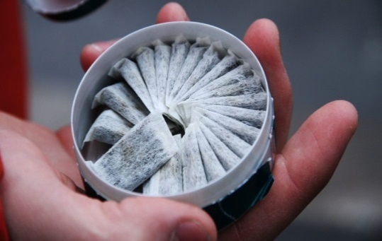

Снюс – бездымный табачный продукт, выпускаемый в разных формах и

применяемый как жевательный или сосательный табак. Его в виде порционных пакетиков или рассыпного табака помещают между десной и губой на 5 – 30 минут для того, чтобы никотин всасывался в кровь и поступал в организм, минуя гортань и лёгкие.

Производители рекламирую его как безопасный и безвредный аналог курения. Но это ложь. Одна порция снюса может содержать никотина в 50 раз больше, чем в сигарете.

**СНЮС ОПАСЕН!!!**

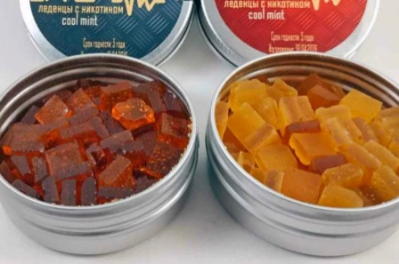

Чаще всего можно встретить снюс в небольших пакетиках, которые продаются в пластиковых контейнерах («шайбах»). Также может быть в виде леденцов, мармелада или даже зубочисток.

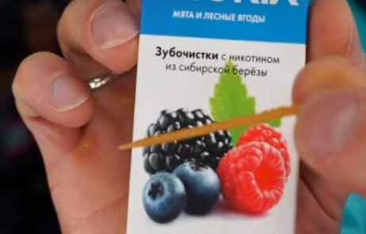

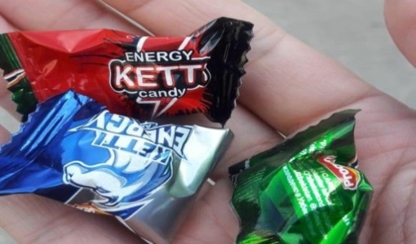

В одном пакетике снюса содержится около 60 мг никотина. Для сравнения: в 1 сигарете – 1 мг. То есть, пакетик снюса равен трём пачкам сигарет по количеству в нём никотина! Для человека средняя летальная доза никотина – 0,5-1 мг/кг веса. Основными потребителями снюса являются школьники, средний вес которых составляет 40-60 кг. Таким образом, смертельная доза никотина для них – 40-60 мг, которая и находится в 1 пакетике этого наркотика.

**УПОТРЕБЛЕНИЕ СНЮСА МОЖЕТ ПРИВЕСТИ К СЛЕДУЮЩИМ НЕГАТИВНЫМ ПОСЛЕДСТВИЯМ:**

- развитие онкологических заболеваний гортани, пищевода, ротовой полости и желудка;

- болезни сердечно-сосудистой системы;

- влияние на гормональный фон;

- ухудшение концентрации внимания и памяти;

- повышенная раздражительность и агрессивность;

- ослабление иммунитета и повышенная восприимчивость к инфекционным заболеваниям;

- потеря чувствительности и вкусовых рецепторов;

- нарушение аппетита;

- атрофия мышц.

**КАК ОБНАРУЖИТЬ**

**У РЕБЁНКА ЗАВИСИМОСТЬ?**

Обнаружить такую зависимость не всегда легко, и, если нет прямого доказательства, такого как баночка со снюсом, или из-за губы не выпал пакетик, то догадаться можно только по косвенным признакам:

- одежда и волосы пропитаны не свойственными вашему дому ароматами;

- употребление некоторых слов вне привычного контекста («шайба», «закинуться», «закладка» или жаргонизмы «кэнди», «эпок», «маршал», «блакс», «жмыхнуть»…);

- увеличился расход карманных денег, стали пропадать ваши деньги;

- в социальных сетях ребёнок подписан на продавцов снюса;

- резкие перепады настроения;

- ухудшение здоровья, тошнота, рвота, головные боли;

- резкое ухудшение состояния зубов и дёсен, язвы и кровь на слизистых щёк и губ.

Тщательно следите за личными вещами своего ребенка, отслеживайте страницы в социальных сетях. Проверяйте историю просмотров, на какие каналы подписан ваш ребенок, каких блогеров просматривает. Следите, с кем и как общаются ваши дети и чем занимаются в свободное время.

**Даже «первый» раз может стать «последним»!**